khung3khung4khung1

**BỘ GIÁO DỤC VÀ ĐÀO TẠO**

**TRƯỜNG ĐẠI HỌC AN GIANG**

**KHOA** CÔNG NGHỆ THÔNG TIN

**🙟🕮🙝**

bs00554_

Giảng viên hướng dẫn : **Huỳnh Lý Thanh Nhàn**

Sinh viên thực hiện : **Trần Minh Trí**  Lớp : **DH19TH1**  MSSV : **DTH185413**

17 **tháng** 05 **năm** 2021

khung2

**TÀI LIỆU BÁO CÁO DỰ ÁN PHẦN MỀM QUẢN LÍ TÀI SẢN THIẾT BỊ KHÁCH SẠN**

**Mục lục**

[I. Lời mở đầu 2](#_Toc72190312)

[1. Lý do chọn đề tài: 2](#_Toc72190313)

[2. Mục tiêu dự án: 3](#_Toc72190314)

[3. Phương pháp nghiên cứu: 3](#_Toc72190315)

[4. Kết quả dự kiến: 3](#_Toc72190316)

[II. Thông tin chung về dự án 3](#_Toc72190317)

[5. Tên dự án: 3](#_Toc72190318)

[6. Họ và tên sinh viên xây dựng dự án (Cá nhân): 3](#_Toc72190319)

[7. Mục tiêu đề tài: 3](#_Toc72190320)

[III. Giới thiệu sơ lược về Khách sạn: 3](#_Toc72190321)

[1. Thông tin chung: 3](#_Toc72190322)

[2. Sơ đồ tổ chức: 3](#_Toc72190323)

[IV. Phân tích hệ thống: 4](#_Toc72190324)

[2. Sơ đồ tiến trình công việc: 5](#_Toc72190325)

[3. Bảng phân tích xác định chức năng, tác nhân và hồ sơ. 6](#_Toc72190326)

[4. Biểu đồ ngữ cảnh. 10](#_Toc72190327)

[5. Sơ đồ phân rã chức năng. 10](#_Toc72190328)

[6. Liệt kê danh mục hồ sơ dữ liệu sử dụng. 10](#_Toc72190329)

[7. Ma trận phân tích thực tế. 10](#_Toc72190330)

[V. Xây dựng chương trình: 10](#_Toc72190331)

[VI. Kết luận 16](#_Toc72190332)

[1. Tài liệu tham khảo 16](#_Toc72190333)

[2. Phần mềm sử dụng xây dựng 16](#_Toc72190334)

# Lời mở đầu

## Lý do chọn đề tài:

Trong cuộc sống ngày nay, xã hội ngày càng phát triển, nhu cầu con người ngày càng tăng, việc đó đã kéo theo các doanh nghiệp đã mở rộng các dịch vụ, buôn bán,… ngày càng đa dạng và phong phú , đồng thời công việc và dữ liệu ngày càng nhiều và khó kiểm soát cho các doanh nghiệp.

Ngày nay, với sự phát triển vượt bậc của nền công nghệ thông tin, để giải quyết các các vấn đề đó, các kỹ sư xây dựng và phát triển phần mềm đã tạo ra những phần mềm quản lí với đầy đủ và đa dạng các tính năng nhầm hỗ trợ cho các doanh nghiệp dễ dàng kiểm soát, thống kê, và quản lí hệ thống một cách tối ưu và dễ dàng hơn.

## Mục tiêu dự án:

* Phân tích và ước lượng phạm vi, thời gian và chi phí của dự án.
* Lập kế hoạch tiến độ hoàn thành đúng hạn.
* Phân tích các rủi ro của phần mềm.

## Phương pháp nghiên cứu:

* + Phân tích là lập kế hoạch theo các chuẩn quản lí dự án phần mềm.

## Kết quả dự kiến:

* + Hoàn thành vào ngày 10/5/2021.

# Thông tin chung về dự án

## Tên dự án:

* + Quản lí tài sản thiết bị khách sạn (5 \*).

## Họ và tên sinh viên xây dựng dự án (Cá nhân):

* + Trần Minh Trí – DTH185413
  + Khoa Công Nghệ Thông tin.

## Mục tiêu đề tài:

* + Tối ưu việc quản lí và kiểm soát bằng hệ thống phần mềm quản lí tài sản thiết bị.
  + Có tính bảo mật cao các dữ liệu của hệ thống.
  + Giao diện tương tác dễ sử dụng đối với người dùng.
  + Hạn chế tối đa các chức năng không cần thiết cho hệ thống
  + Bảo trì, nâng cấp dễ dàng.

# Giới thiệu sơ lược về Khách sạn:

## Thông tin chung:

Khách sạn theo chuẩn mô hình khách sạn 5 \*, đầy đủ tiện nghi, nhiều khu hỗ trợ dịch vụ cho khách hàng.

Các khu vực cần được quản lí:

* Khu vực sảnh đón tiếp: khu có các nhân viên lễ tân hỗ trợ các thông tin cho khách hàng.
* Phòng lưu trú: được phân loại thành nhiều phòng, đầy đủ tiện nghi.
* Nhà hàng, Bar, Bếp: Khu vực nhà hàng cung cấp dịch vụ ăn uống, khu vực bar cung cấp giải trí, phục vụ âm nhạc, Khu vực bếp nơi chế biến thực phẩm.
* Phòng Hội nghị, hội thảo: là nơi họp hội, thảo luận nội bộ của Khách sạn.

## Sơ đồ tổ chức:

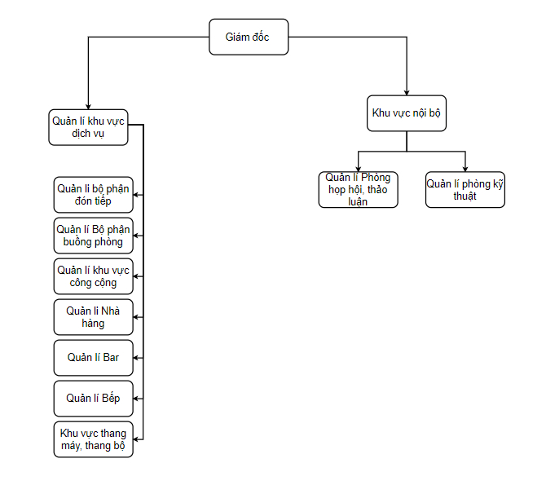

Hình 1. Sơ đồ chức năng mô hình khách sạn

# Phân tích hệ thống:

1. Đặc tả hệ thống:

Người dùng được chia làm 2 loại phân quyền: Admin chỉ có 1 tài khoản, Quản lý các khu vực

Hệ thống sẽ thông báo nhắc nhở nếu số lượng thiết bị không đủ số lượng tối thiểu sẽ thông báo.

Hệ thống có mục lịch sử giao dịch thông báo thời gian

cấp phát giữa các khu vực,

Mua ,thanh lí, bỏ thiết bị

Cập nhật thông tin nhân viên

Quyền Admin có quyền truy cập được toàn bộ hệ thống, Có quyền xem, thêm xóa, sửa toàn bộ thông tin hệ thống.

Mỗi quản lí khu vực được phân quyền quản lí các khu vực khác nhau, Lập báo cáo thu chi các thiết bị hàng tháng.

Quản lí Sảnh,

Chỉ có quyền chỉnh sửa thông tin cá nhân.

có quyền thêm, xóa, sửa thông tin tìm kiếm, nhân viên sảnh và có thể tìm kiếm và xem nhân viên ở các khu còn lại.

Có quyền thêm, thanh lí hoặc bỏ và cấp phát thiết bị cho các nhân viên thuộc khu vực và khác khu vực

Quản lí Phòng

có quyền thêm, xóa, sửa thông tin tìm kiếm, nhân viên phòng và có thể tìm kiếm và xem nhân viên ở các khu còn lại.

Quản lí nhà hàng

có quyền thêm, xóa, sửa thông tin tìm kiếm, nhân viên nhà hàng và có thể tìm kiếm và xem nhân viên ở các khu còn lại.

Quản lí Bar

có quyền thêm, xóa, sửa thông tin tìm kiếm, nhân viên bar và có thể tìm kiếm và xem nhân viên ở các khu còn lại.

Quản lí Bếp

có quyền thêm, xóa, sửa thông tin tìm kiếm, nhân viên bếp và có thể tìm kiếm và xem nhân viên ở các khu còn lại.

Quản lí khu vực công cộng

có quyền thêm, xóa, sửa thông tin tìm kiếm, nhân viên khu vực công cộng và có thể tìm kiếm và xem nhân viên ở các khu còn lại.

## Sơ đồ tiến trình công việc:

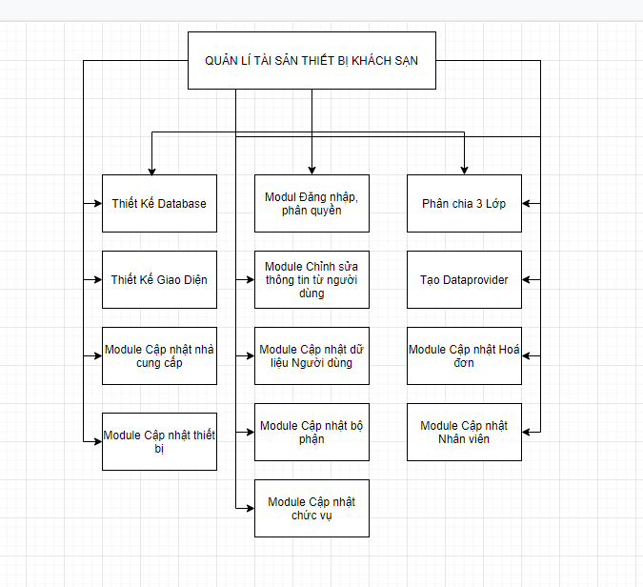

Hình .Sơ đồ công việc

## Bảng phân tích xác định chức năng, tác nhân và hồ sơ.

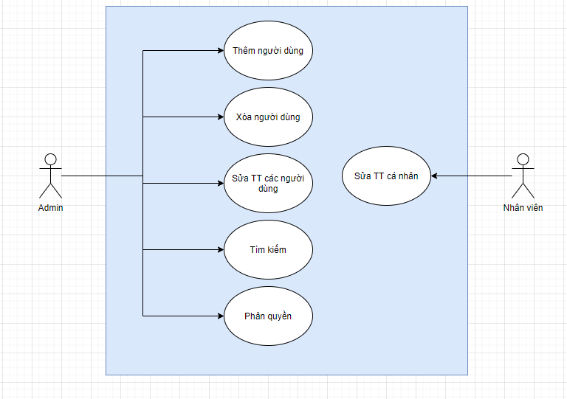

Hình .Usecase người dùng

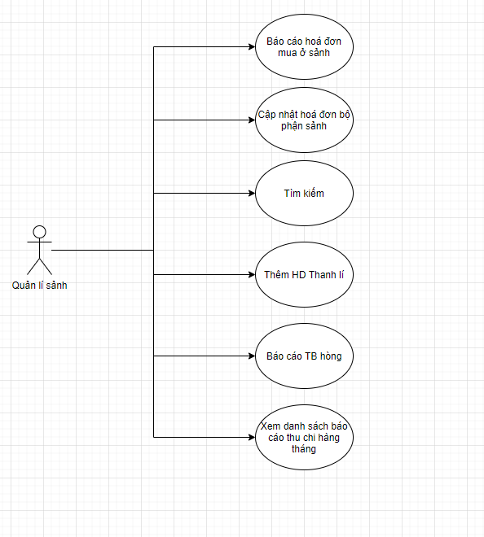

Hình .Quản lí bộ phận sảnh

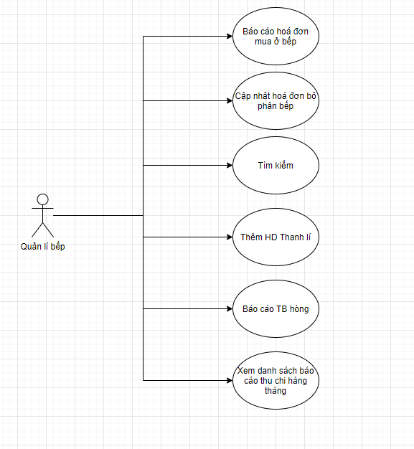

Hình .Usecase Quản lí bộ phận bếp

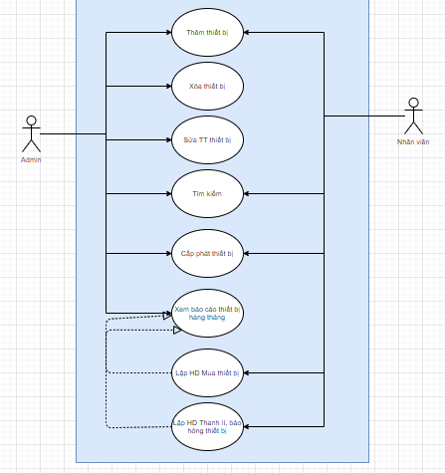

Hình .Usecase nhân viên hệ thống

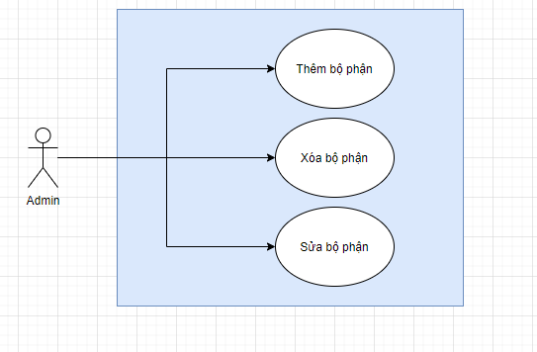

Hình .Usecase quyền Admin và hệ thống bộ phận

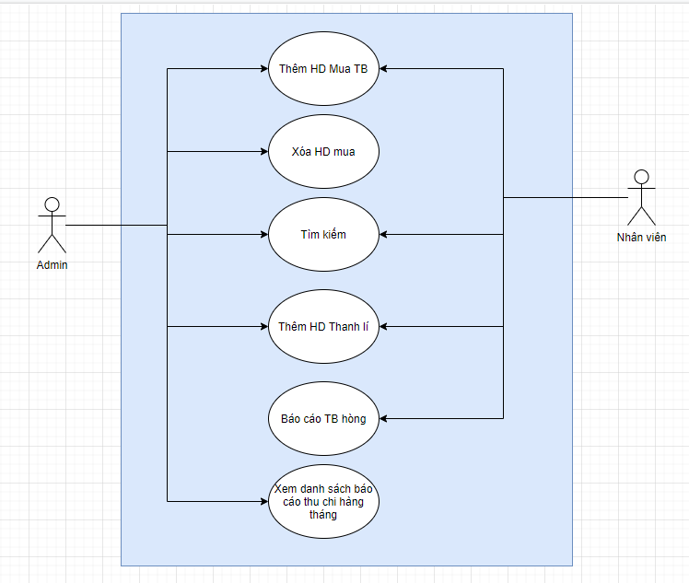

Hình .Use case báo cáo hoá đơn

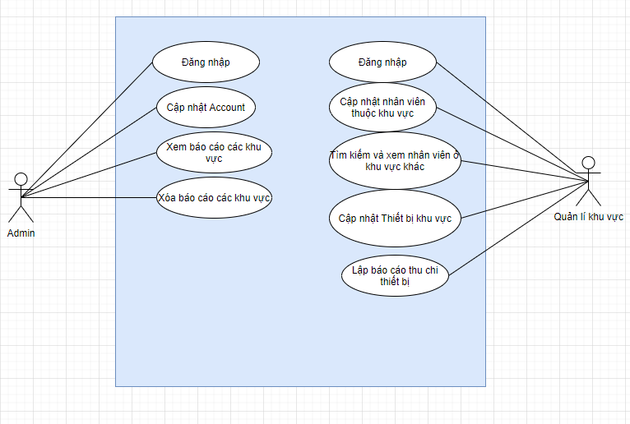

Hình .Usecase Quyền Nhân viên và Admin

## Biểu đồ ngữ cảnh.

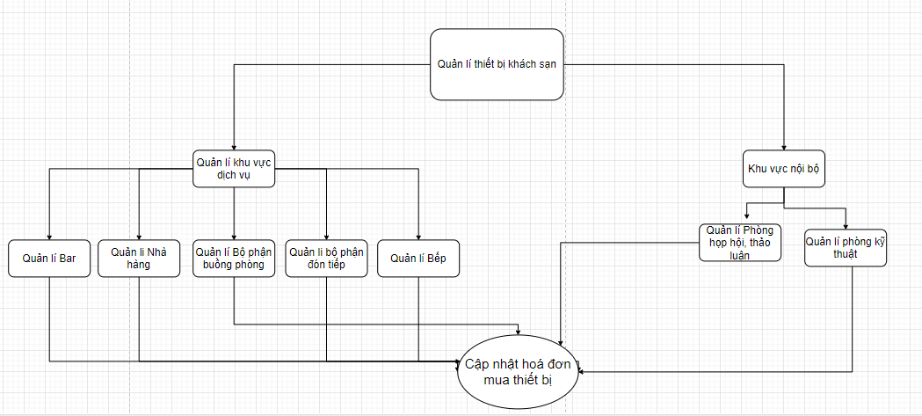

Hình .Biểu đồ ngữ cảnh

# Xây dựng chương trình:

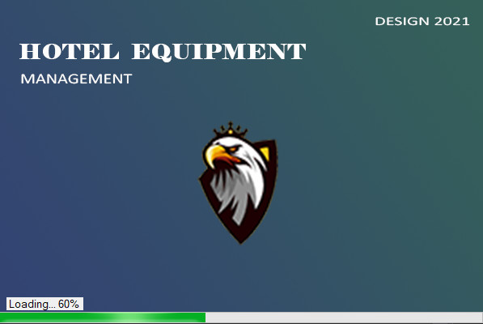

Hình . Form Loading

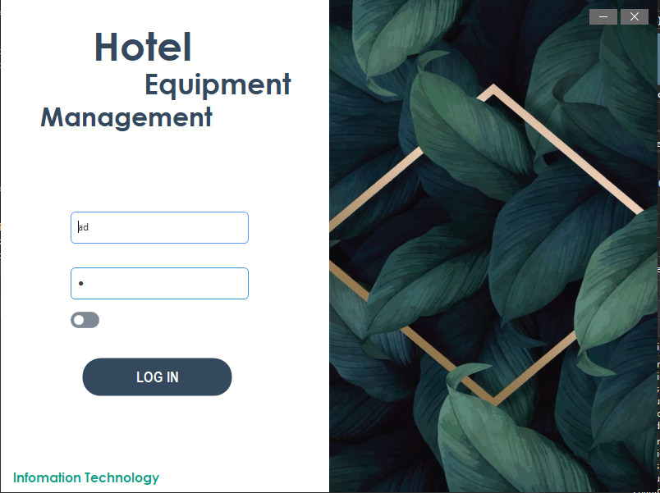

Hình .Form Đăng nhập

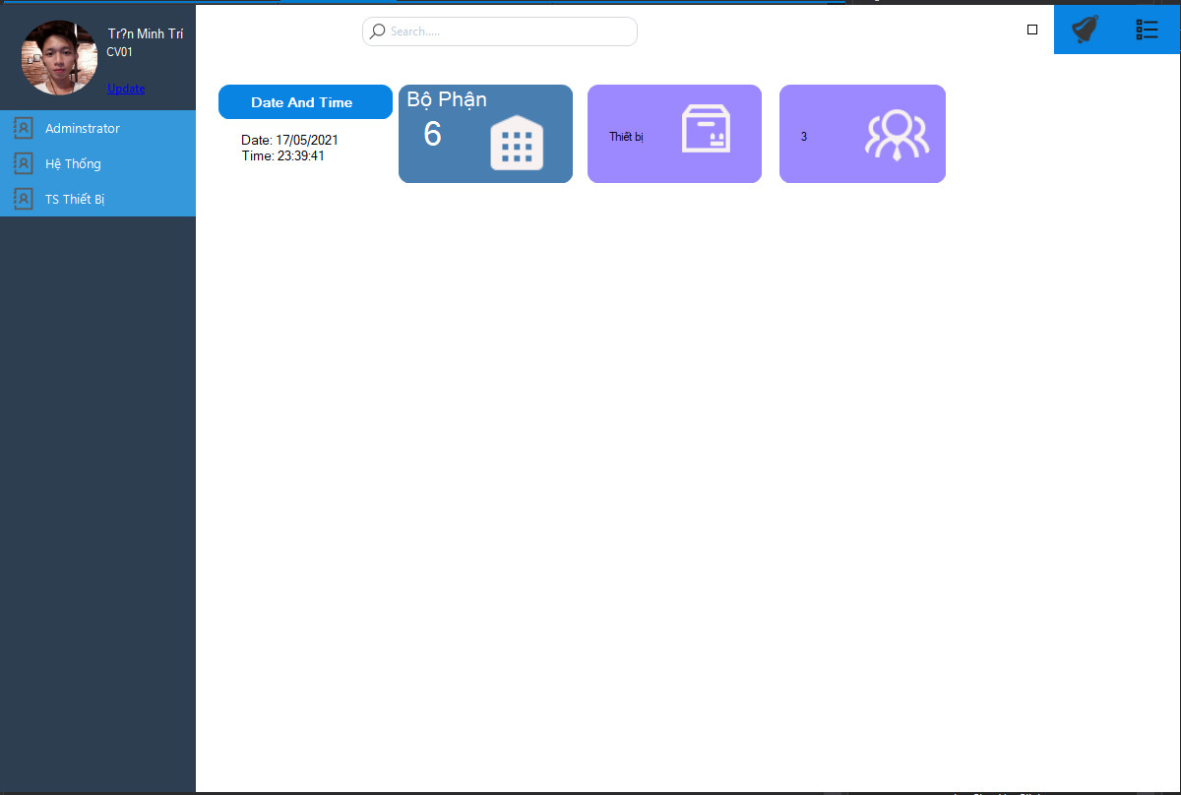

Hình .Form chính

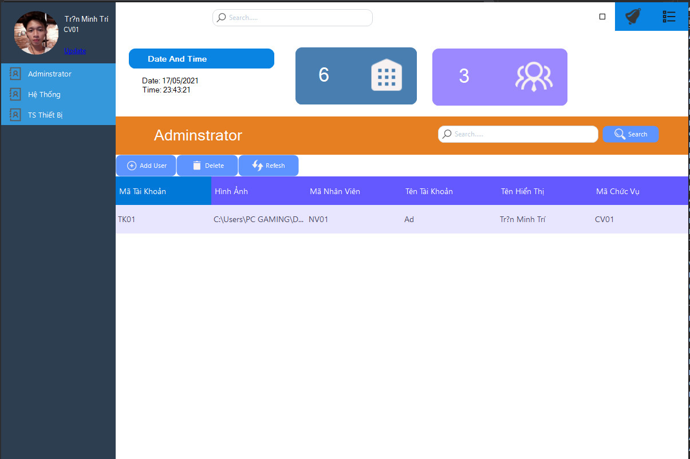

Hình .Form Panel Quản trị viên

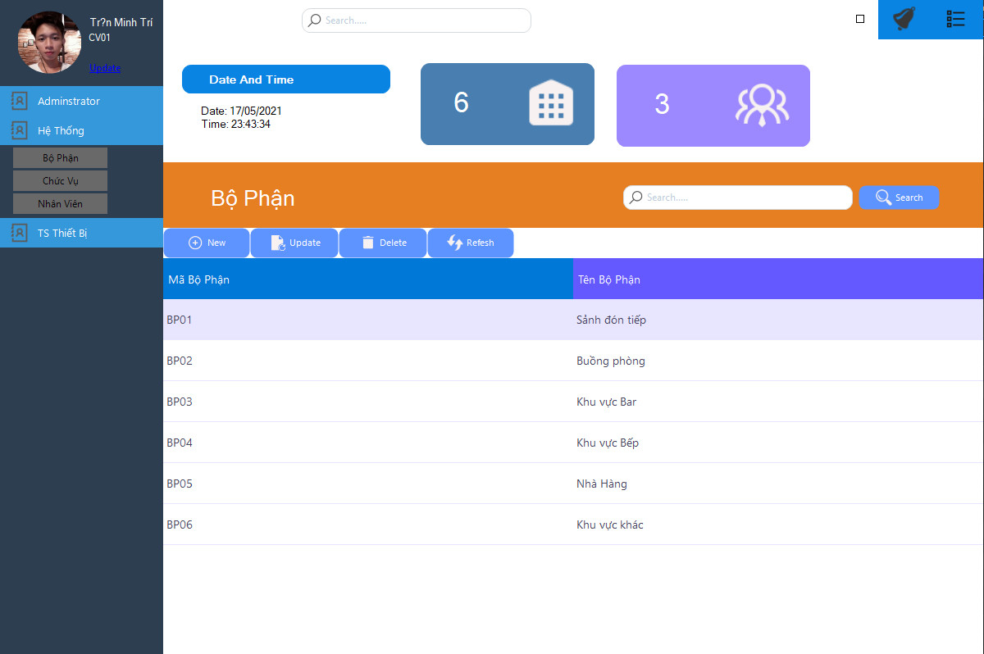

Hình .Form Panel Bộ phận

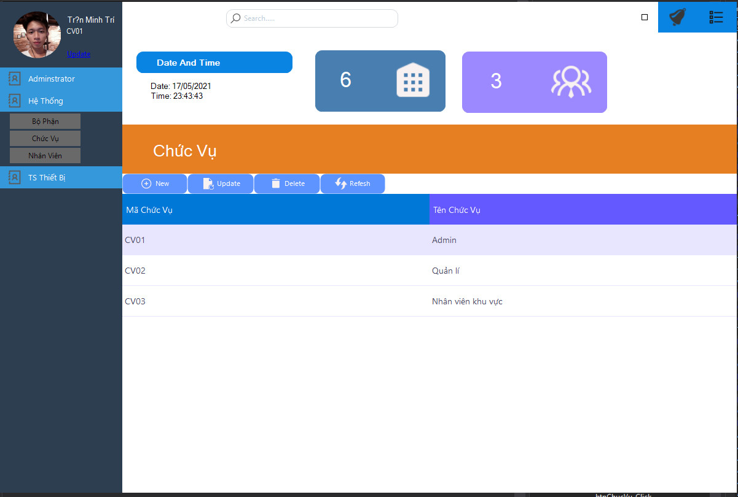

Hình .Form Panel Chức vụ

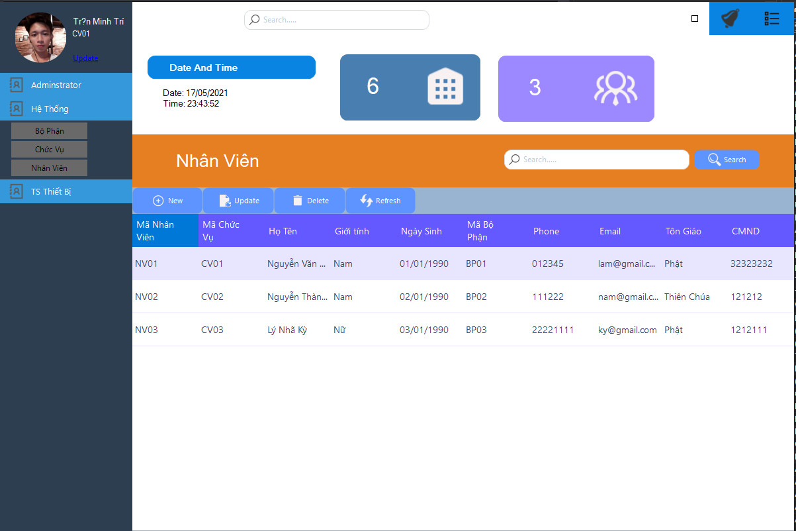

Hình .Form Panel Nhân Viên

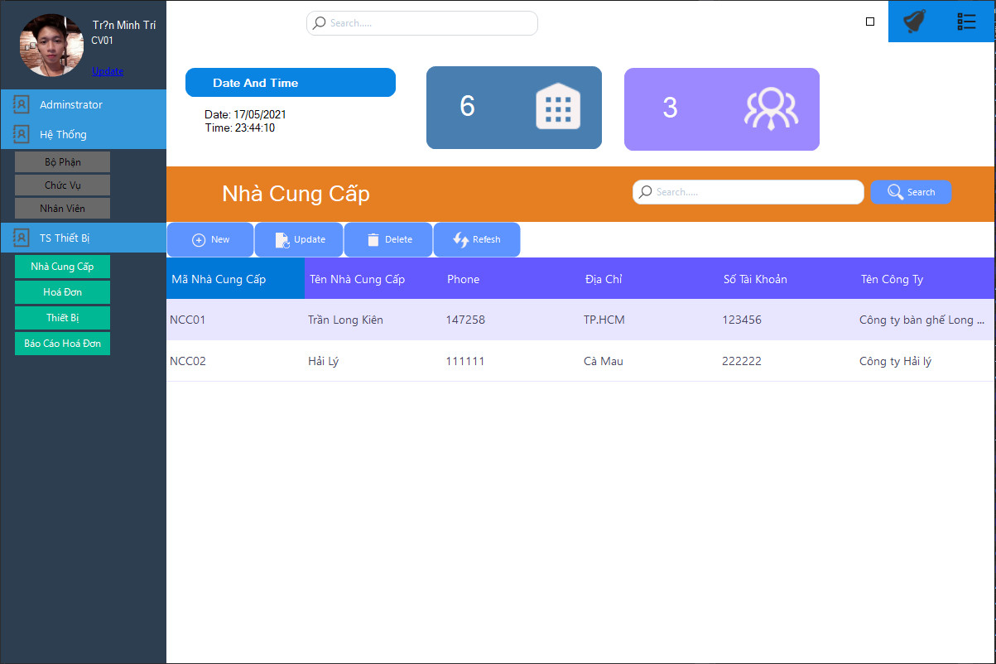

Hình .Form Panel Nhà Cung Cấp

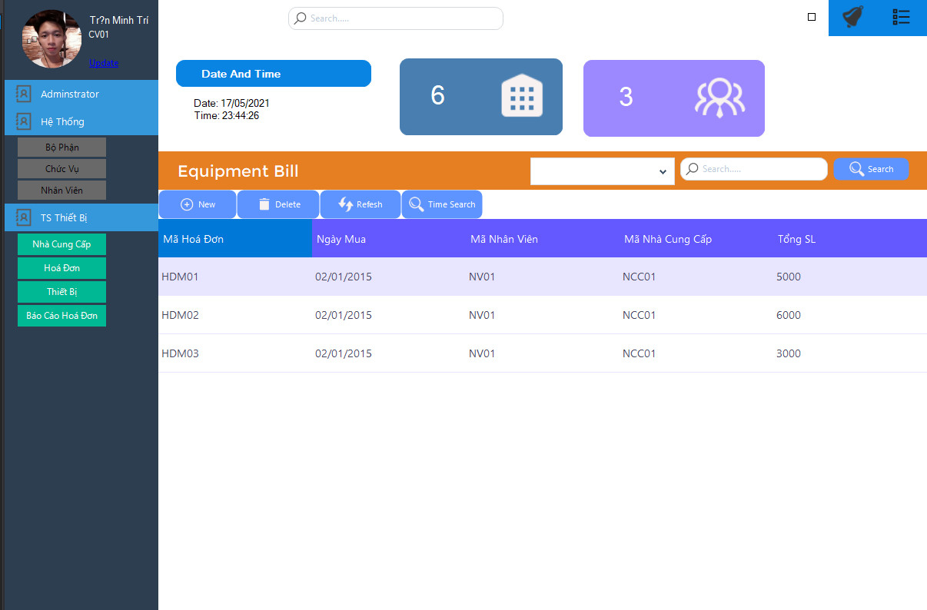

Hình .Form Panel Hoá đơn

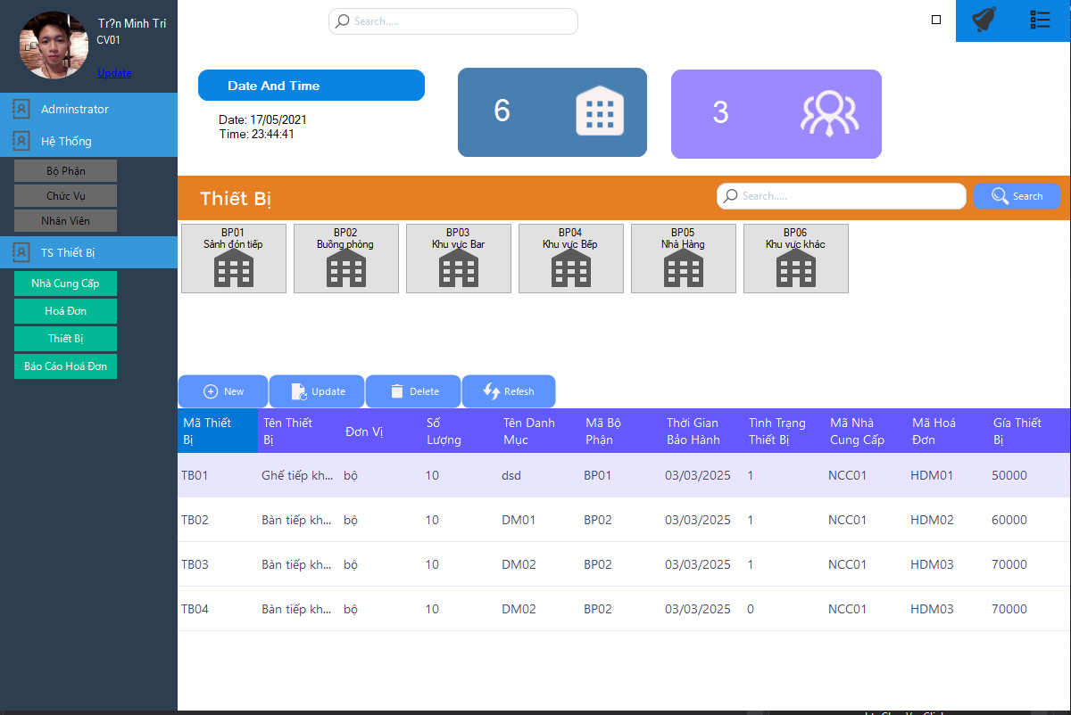

Hình .Form Panel Thiết Bị

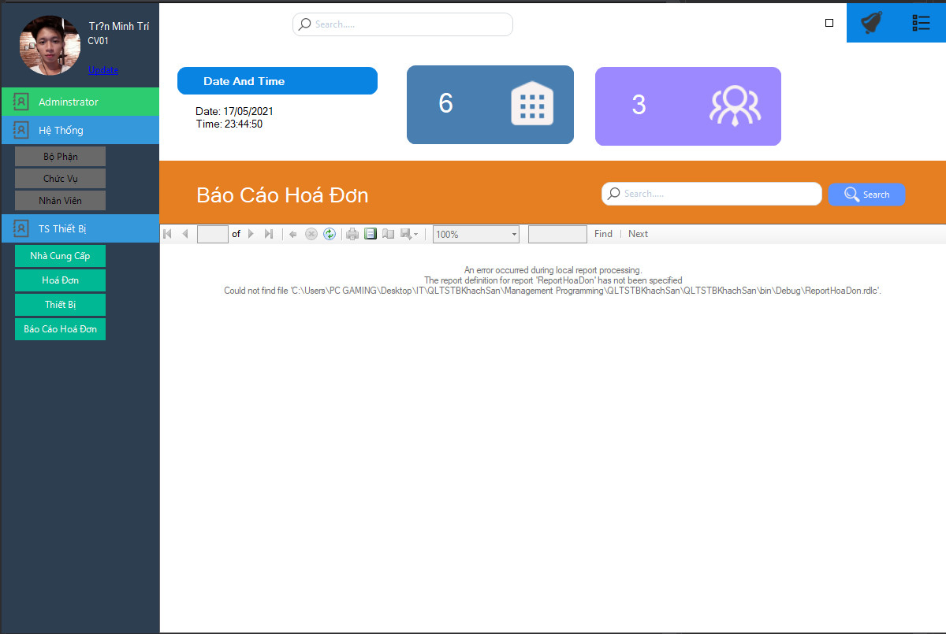

Hình .Form Panel Báo cáo

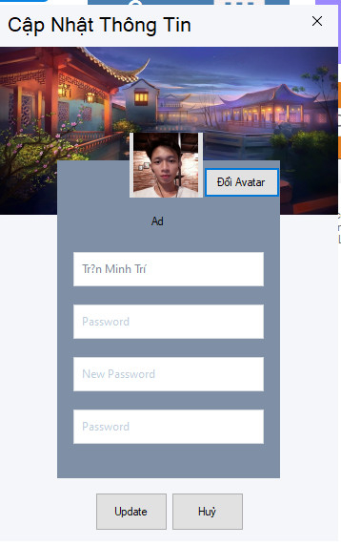

Hình .Form cập nhật thông tin

# Kết luận

# Tài liệu tham khảo

* Web Pinterest
* Youtube
* Google

## Phần mềm sử dụng xây dựng

1. Photoshop
2. Sql Server 2019
3. Visual Studio 2019
4. MS Office
5. Pichon Icon
6. XD Adobe